Инвентаризация сельхозземель в Новом Чиркее Кизилюртовского района

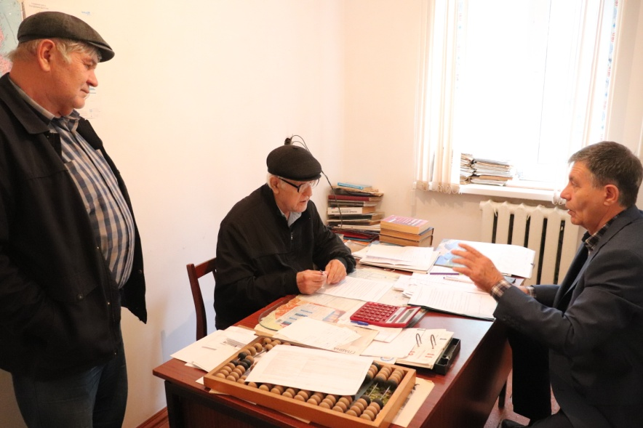

7 октября рабочая комиссия администрации Кизилюртовского района по вопросам инвентаризации сельскохозяйственных земель посетила сельское поселение Новый Чиркей. Здесь, в администрации села, состоялась встреча с представителем СПК «Новочиркейский» Мурадисом Гаджиевым.
Рабочая группа в составе заместителя главы администрации селения Новый Чиркей Гасана Харулаева, начальника Управления сельского хозяйства Али Камилова и специалиста отдела архитектуры, земельных и имущественных отношений Магомедали Дадаева выдали Мурадису Хадисовичу уведомление с поручением провести инвентаризацию сельскохозяйственных земель в срок до 14 октября.

